Тема. Створення ілюстративних зображень (на прикладі використання CorelDraw).
Мета. Вивчити засоби редактора CorelDraw для побудови ілюстративної графіки.
Теоретичні матеріали
1. Вступ. Коротко про редактор CORELDRAW
CorelDraw – це потужний і універсальний пакет, що містить повний набір різноманітних програм й додатків і є одним із найпоширеніших редакторів векторної графіки. Зручність використання, гнучкість настроювання, велика кількість використовуваних ефектів залучають до Corel DRAW користувачів.
Пакет програм CorelDraw Graphics Suite дає можливість не лише створювати та редагувати векторні та растрові зображення (Corel Draw, Corel Photo-Paint), але й перетворювати растрову графіку на векторну (Corel Trace), зберігати зображення, отримані з екрану монітора (Corel Capture), імпортувати та експортувати файли в різних форматах та ін. У практиці інженера широко використовуються можливості Corel Draw, передовсім, як векторного графічного редактора, особливо при підготовці демонстраційних матеріалів. За допомогою засобів Corel Draw виконується композиційне оформлення аркушів, створюються такі художні деталі, як логотипи, написи, орнаменти. Широко застосовується цей редактор також для виконання векторних зображень карт матеріалів для тривимірної графіки.

Таблиця 1. Склад пакета за версіями
Додаток | 1.х | 2.х | 3.0 | 4.0 | 5.0 | 6.0 | 7.0 | 8.0 | 9.0 | 9.0 Office | 2000р.  10.0 | 2002р.  11.0 | 2004р.  12.0 | 2006р.  X3 | 2008р.  X4 | 2010р.  X5 | 2012р.  X6
CorelDraw
Corel PHOTO-PAINT
Corel OCR-TRACE
CorelTRACE
Corel CAPTURE
Corel VENTURA
Corel SCRIPT Editor
Corel SCRIPT Dialog Editor

CorelDraw є інтегрованим об'єктно-орієнтованим пакетом програм для роботи з ілюстративною графікою.
Під словами "інтегрований пакет" слід розуміти, що CorelDraw є не одиночною програмою, орієнтованою на вирішення одного чітко поставленого завдання, а сукупність програм (пакет), орієнтованих на вирішення безлічі різних завдань, що виникають при роботі користувача в певній прикладній області, а саме в області ілюстративної графіки.
Інтегрованість пакету слід розуміти в тому сенсі, що складові в нього програми можуть легко обмінюватися даними або послідовно виконувати різні дії над одними і тими ж даними. Таким чином, досягається багатофункціональність пакету, можливості різних програм об'єднуються, інтегруються в єдине ціле, таке, що є чимось більшим, ніж сума своїх складових частин.
Ілюстративна графіка є прикладною гілкою машинної графіки, що порівняно недавно виділилася в достатньо автономний напрям, разом з графікою діловою, науковою і інженерною. До області ілюстративної графіки відносяться насамперед малюнки, колажі, рекламні оголошення, заставки, постери – все, що прийнято називати художньою продукцією. Об'єкти ілюстративної графіки відрізняються від об'єктів інших прикладних областей своєю первинністю – вони не можуть бути побудовані автоматично за деякими початковими даними, без участі художника або дизайнера. На відміну від них, такі графічні зображення, як діаграми (ділова графіка), креслення і схеми (інженерна графіка), графіки функцій (наукова графіка), є лише графічним способом представлення первинних початкових даних – як правило, таблиці (або аналітичні моделі, представлені в іншій формі). У цьому полягає їх вторинність.
Термін "об'єктно-орієнтований" слід розуміти в тому сенсі, що всі операції, що виконуються в процесі створення і зміни зображень, користувач проводить не із зображенням у цілому і не з його найдрібнішими, атомарними частинками (пікселями точкового зображення), а з об'єктами – семантично навантаженими елементами зображення. Починаючи із стандартних об'єктів (кругів, прямокутників, текстів і т. д.), користувач може будувати складені об'єкти і маніпулювати з ними як з єдиним цілим. Таким чином, зображення стає ієрархічною структурою, на самому верху якої знаходиться ілюстрація в цілому, а в самому низу - стандартні об'єкти.
Друга особливість об'єктної орієнтації пакету полягає в тому, що кожному стандартному класу об'єктів ставиться у відповідність унікальна сукупність параметрів (атрибутів класу). Якщо ми говоримо про прямокутник висотою 200 мм і шириною 300 мм, залитого синім кольором, обведеного жовтою лінією шириною 3 пункти, центр якого розташований на 150 мм по вертикалі і на 250 мм по горизонталі від лівого нижнього кута сторінки, а кут нахилу довшої сторони до горизонталі складає 32°, ми маємо справу з екземпляром класу - об'єктом, для якого зафіксовані значення параметрів.
Третя особливість об'єктної орієнтації пакету полягає в тому, що для кожного стандартного класу об'єктів визначений перелік стандартних операцій. Наприклад, описаний вище прямокутник можна розвернути, масштабувати, закруглювати йому кути, перетворити його в об'єкт іншого класу – замкнуту криву.
Об'єктна орієнтація CorelDraw дає користувачеві майже необмежену гнучкість в роботі. Можна виділяти окремі об'єкти зображення і модифікувати їх на будь-якому етапі роботи, що неможливе ні при роботі з точковими зображеннями, ні при використанні традиційних інструментів художника – паперу, кисті, пера, фарб, олівців.

2. Робоче середовище та інтерфейс користувача
Інтерфейс користувача CorelDraw побудований дуже раціонально, з високим ступенем уніфікації і послідовним впровадженням в життя простої ідеї: якщо користувачу не потрібні ті чи інші засоби програми, він може не витрачати час і зусилля на їх вивчення. Інтерфейс постійно шліфується багаторічним використанням і тестуванням, удосконалюючись з виходом кожної нової версії. Це робить програму достатньо привабливою в якості першого програмного засобу для тих, хто приступає до вивчення машинної графіки в цілому та векторної графіки зокрема.
Зусилля, затрачені на вивчення цього програмного засобу будуть виправдані в подальшій практичній діяльності.
Інтерфейс CorelDraw в основному є традиційним для додатків Windows:
- у головному меню зібрані усі команди, що використовуються в CorelDraw;
- на стандартній панелі знаходяться кнопки для виконання основних операцій редагування. Ці кнопки дублюють команди головного меню, як, наприклад, у програмах Microsoft Office;
- контекстно-залежна панель властивостей, вигляд якої залежить від того, який об'єкт виділений і який інструмент активний;
- панель інструментів містить інструменти – засоби створення й редагування об'єктів за допомогою миші;
- у рядку стану відображається інформація про поточні операції й досить корисні підказки про те, що можна зробити;
- колірна палітра – набір кольорів для розфарбовування об'єктів.
Для виклику на екран додаткових елементів інтерфейсу потрібно клацнути правою кнопкою миші на одній з перерахованих областей вікна й вибрати потрібну команду.
У головному меню зібрані всі команди програми:
- файл – робота з документами: створення, відкриття, збереження, експорт, імпорт зображень, друк і т.д.;
- редагувати – редагування й пошук, а також робота зі спеціальними типами об'єктів;
- показати – керування режимами перегляду й відображенням допоміжних об'єктів;
- розміщення – настроювання параметрів, робота зі сторінками документа;
- компонувати – зміна взаємного розташування й комбінування об'єктів;
- ефекти – керування кольором і векторні ефекти, які можна застосовувати до об'єктів;
- бітові зображення – редагування растрових зображень;
- текст – робота з текстовими об'єктами;
- інструменти – настроювання програми та виклик вікон;
- вікно – керування вікнами документів та їхній виклик;
- допомога – система допомоги й корисних посилань.

Рис. 1 Головне меню програми (російська версія)
У лівій частині робочого простору розташований специфічний для продуктів фірми Corel елемент інтерфейсу – так звана панель інструментів (Toolbox). Формально, будучи просто однією серед безлічі інструментальних панелей програми, фактично вона призначена для вибору робочого режиму і тому використовується частіше за інших. Із вибору інструментів починаються практично всі дії користувача з об'єктами зображення.
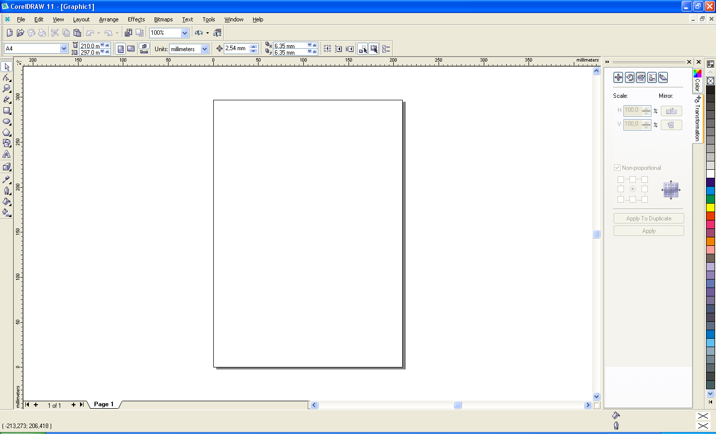
Виділення об’єктів

Редагування форми об’єктів

Перегляд

Малювання

Створення чотирикутників

Створення еліпсів

Створення багатокутників, спіралей, таблиць

Створення об’єктів заданої форми

Робота з текстом

Інтерактивні ефекти

Копіювання атрибутів об’єктів

Зміна параметрів обводки

Зміна параметрів заливки

Інтерактивні заливки

Рис. 2 Панель інструментів

Деякі кнопки інструментів мають трикутник в нижньому правому куті. Це покажчик, що насправді з кнопкою зв'язаний не один, а декілька інструментів.
Нижче стандартної панелі інструментів(Toolbar) за замовчуванням розташовується панель атрибутів (Property Bar). Вона є сукупністю елементів управління над відповідними параметрами виділеного об'єкту і стандартних операцій, які можна виконати над об’єктом за допомогою вибраного інструменту. Вміст панелі атрибутів постійно змінюється.
Уздовж правої межі вікна розташована екранна палітра кольорів (Color Palette), що застосовується для задання кольору заливки (клацання лівою кнопкою миші на зразку) і кольору контуру об'єктів ілюстрації (клацання правою кнопкою миші на зразку). Особливе значення при роботі з колірними палітрами має редактор палітри, що викликається командою Інструменти – Редактор палітри.
У нижній частині вікна CorelDraw знаходиться рядок стану (Status Bar), на якому в процесі роботи виводяться відомості про виділений об'єкт і багато допоміжної інформації про режим роботи програми.
3. Виділення об'єктів
Основний інструмент виділення – Покажчик розташований у верхній частині панелі інструментів. Основна його функція – виділення й перетворення об'єктів (наприклад, перетворення вузлів векторних фігур і кадрування).
Рамкою виділення називається група з восьми маркерів (невеликих квадратів з чорною заливкою), що позначають на екрані габарити виділеного об'єкту або декількох об'єктів. Елементи рамки виділення використовуються при перетвореннях об'єктів.
Виділяти об'єкти можна двома способами: клацаючи по них або обводячи їх рамкою виділення.
У першому випадку для виділення декількох об'єктів потрібно утримувати натиснутої клавішу Shift. Якщо при натиснутій клавіші Shift клацнути на вже виділеному об'єкті, виділення цього об'єкта зніметься. Клацання при натиснутій клавіші Ctrl на об'єкті, що входить у групу, дозволяє виділити елемент групи, не розгрупувавши її.
У другому випадку можна одночасно виділити декілька об'єктів, розташованих в одній області вікна документа. Для цього натисніть ліву кнопку миші й, не відпускаючи її, перемістіть покажчик в іншу точку екрана. Усі об'єкти, які повністю потрапили в рамку, є виділеними.
Подвійне клацання на піктограмі Покажчик дозволяє виділити всі об'єкти, що перебувають у робочій області.
Виділення об'єктів можна виконати також за допомогою команди меню Редагувати.
Підменю Вибрати все використовується для одночасного виділення однотипних об'єктів і містить наступні команди:
- Об'єкти – виділяються усі об'єкти документа;
- Текст – виділяються усі текстові об'єкти документа;
- Напрямні – виділяються усі напрямні лінії документа;
- Вузли – виділяються усі вузли виділеного об'єкта.

4. Складові елементи зображення
4.1. Прямокутники
Виберіть інструмент із прямокутником на панелі інструментів Прямокутник. Помістіть курсор у кут майбутнього прямокутника, натисніть ліву кнопку миші, і, утримуючи її, перемістіть курсор у протилежний кут (прямокутника). Якщо при створенні прямокутника утримувати клавішу Ctrl, то прямокутник вийде рівностороннім (тобто квадрат), а якщо Shift, то прямокутник буде створюватися не з кута, як звичайно, а із центру. На аркуші з'явився прямокутник, оточений чорними квадратними маркерами. Це є ознакою того, що даний об'єкт виділений, тобто зміни, які ми зробимо, будуть застосовані до даного об'єкта.
Подвійне клацання на піктограмі Прямокутник дозволяє створити прямокутник за розміром аркуша в робочій області.
Щоб відрізнити прямокутник від інших об'єктів необхідно виділити об'єкт клацанням миші і подивитися на рядок стану. Якщо там з'явиться повідомлення (Прямокутник на шарі 1) – це прямокутник.
На панелі атрибутів представлені елементи управління, що містять параметри моделі об'єкту (в даному випадку – прямокутника), і кнопки, що дозволяють виконувати стандартні дії над об'єктами цього класу:
- координати центру – два поля, що містять точні значення координати середини прямокутника в поточній системі координат (зазвичай пов'язаної з лівим нижнім кутом сторінки).
- висота і ширина. У цих полях указуються не розміри об'єкту, а його габарити, тобто розміри рамки виділення для цього об'єкту. Відмінність полягає в тому, що сторони цієї рамки завжди паралельні осям координат. Тому, наприклад, для квадрата, поверненого на кут 45°, значення ширини і висоти дорівнюватимуть довжині його діагоналі.
- коефіцієнти масштабування – коефіцієнти лінійного розтягування або стискання об'єкту.
- блокування роздільного масштабування – пропорційне розтягування і стискування обох сторін одночасно.
- кут повороту – значення параметра операції повороту об'єкту
- коефіцієнти закруглення кутів характеризують відносні величини радіусів закруглення кожного з кутів прямокутника. Значення виражені у відсотках, за 100 % прийнята половина довжини коротшої сторони прямокутника.
- блокування роздільного закруглення кутів дозволяє при зміні будь-якого з чотирьох коефіцієнтів закруглення автоматично змінити решту коефіцієнтів на ту ж величину.
4.1.1. Закруглення кутів прямокутника
Якщо вибрати інструмент Shape (Форма), перемістити його покажчик на будь-який з розташованих у кутах прямокутника вузол, то у міру віддалення покажчика миші від кута прямокутника всі чотири кути починають закруглюватися.
Інший спосіб – навести покажчик інструменту Rectangle (Прямокутник) на один з вузлів, форма покажчика міняється, повідомляючи користувача про те, що тимчасово активізований інструмент Shape (Форма). При зсуві покажчика з вузла відновлюється активність інструменту Rectangle (Прямокутник).
Для закруглення тільки одного з кутів прямокутника необхідно навести покажчик інструменту Rectangle (Прямокутник) на вузол, розташований в правому верхньому куті прямокутника, і перед початком перетягання вузла клацнути мишею. Після клацання скидається виділення всіх вузлів, крім того, на якому було виконано клацання. Тепер перетягання вузла призводить до закруглення тільки виділеного кута прямокутника.
4.2.Еліпси, дуги і сектори
Клас об'єктів "Еліпс" включає об'єкти, які утворюються з еліпса засобами, аналогічними закругленню кутів прямокутника, а саме сектори і дуги еліпсів.
У геометрії розміри еліпса визначаються розмірами його півосей, у CorelDraw – розмірами габаритного прямокутника (що співпадає з рамкою виділення). При створенні еліпса ми задаємо діагональ уявного прямокутника, у який буде вписаний еліпс.
Якщо малювати еліпс, одночасно утримуючи клавішу Ctrl, то вийде коло, утримуючи Shift – фігура, що буде малюватися від центру.
Утворений еліпс можна перетворити в сегмент або дугу. Для цього можна скористатися кнопками на панелі властивостей, що зображують відповідні фігури, або мишею (навівши курсор миші на вузол вгорі еліпса, при цьому курсор міняє вигляд).
Більшість елементів панелі атрибутів аналогічні атрибутам прямокутників. Проте є специфічні атрибути:
- Ellipse (Еліпс). Натиснення цієї кнопки при попередньому виділенні сектора або дуги перетворить їх в замкнутий еліпс.
- Sector (Сектор) – перетворює еліпси і дуги в сектори.
- Arc (Дуга). Натиснення даної кнопки перетворить в дуги еліпси і сектори.
- Початок і кінець дуги. У цих двох лічильниках містяться значення радіусів направляючих кутів, що сполучають центр сектора або дуги відповідно з початковою і кінцевою точкою дуги. Початок відліку системи координат пов'язаний з центром еліпса, а початковий промінь (0°) сполучає центр і ту точку еліпса, яка знаходилася правіше від решти на момент його побудови.
- Напрям дуги. Ця кнопка дозволяє вибирати, яка з двох дуг, що вийшли в результаті розбиття еліпса на дві частини, буде побудована - що йде за або проти годинникової стрілки від початкового радіусу до кінцевого.
При знаходженні вузла побудованого еліпса і переміщення на нього покажчика миші, покажчик інструменту Ellipse (Еліпс) повинен змінитися покажчиком інструменту Shape (Форма). Якщо натиснути кнопку миші і змістити вузол у напрямі до центру габаритного прямокутника, а потім, не виходячи за межі еліпса, – за годинниковою стрілкою, то після відпускання кнопки миші еліпс буде перетворений в сектор.
Якщо ж переміщати вузол еліпса не усередині нього, а зовні, то в результаті буде побудована дуга еліпса.

4.3. Багатокутники і зірки
До класу об'єктів Polygon (Багатокутник) в CorelDraw відносяться далеко не всі геометричні багатокутники – тільки правильні: опуклі і зірчасті (які в загальному називають просто зірками). У CorelDraw правильність багатокутника означає, що він складається з відрізків прямої, що сполучають суміжні пари рівномірно розміщених по довжині межі еліпса (причому "рівномірно" в сенсі рівності центральних кутів секторів, на які розбивають еліпс ці точки ). Якщо використовувати замість еліпса правильне коло (як окремий випадок еліпса), то виходять багатокутники правильні і в строгому геометричному сенсі.
Більшість елементів управління панелі атрибутів для роботи з багатокутниками стандартні. Їх зовнішній вигляд і призначення такі ж, як і для еліпсів та прямокутників. Решта елементів управління – специфічні для об'єктів класу "Багатокутник":
- Кількість вузлів базового багатокутника. Значення цього лічильника визначає, скільки вузлів буде рівномірно розміщено по межі еліпса, на базі якого будується багатокутник, задаючи, таким чином, число сторін багатокутника, які попарно з'єднають ці крапки. Максимальне значення лічильника дорівнює 500. мінімальне - 3;
- Star/Polygon (Зірка/Багатокутник). Ця кнопка включає і виключає режим побудови зірчастого багатокутника. Режим побудови зірки можна включити тільки для багатокутника з кількістю сторін не менше 5;
- Загострення кутів багатокутника. Цей комбінований елемент управління доступний тільки при роботі із зірчастими багатокутниками (з числом сторін не менше 7). Чим більше значення цього параметра, тим гостріші промені зірки.
4.3.1. Побудова і модифікація багатокутників
Якщо вибрати інструмент Pоlygon (Багатокутник) і на панелі атрибутів встановити число вузлів базового багатокутника рівним 10, то тепер за умовчанням будуватимуться десятикутники.
Можна побудувати багатокутник, перетягнувши по діагоналі його габаритного прямокутника покажчик інструменту Polygon (Багатокутник).
Утримуючи натиснутою клавішу CTRL, можна перетягнути вузол по радіусу приблизно на половину відстані до центру. Разом із "захопленим" вузлом переміщатимуться і решта всіх додаткових вузлів, розміщених на серединах сторін багатокутника. У результаті вийде фігура, схожа на метальну зброю – сюрикен (Рис. 3, в середині).
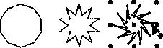
Рис. 3. Початковий багатокутник і його модифікації, отримані перетяганням вузлів інструментом Polygon (Багатокутник)

При наведенні покажчика інструменту на основний вузол, розташований в одній з вершин багатокутника, і перетяганні його, але вже не по радіусу, а за годинниковою стрілкою навколо центру, то в результаті промені загостряться ще більше і фігура втратить осьову симетрію, зберігши симетрію центральну.
Можна побудувати ще один багатокутник, вписаний у горизонтально витягнутий еліпс (Рис. 4, зліва).
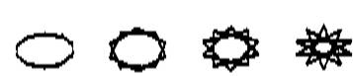
Рис. 4. Початковий багатокутник і результати його перетворення в зірку

Якщо виділити багатокутник, вибрати кнопку перемикання режимів багатокутника і зірки, то опуклий багатокутник перетвориться на зірку, а в полі загострення кутів багатокутника з'явиться значення 1.
Якщо повторити ту ж дію, але після перетворення в зірку перемістити повзунок поля загострення на одне ділення управо, то в результаті вузли базового багатокутника будуть сполучені через два і промені зірки стануть гостріші.
Якщо ж перемістити повзунок загострення в крайнє праве положення, то значення загострення буде рівне трьом, і збільшити його не вдасться, оскільки з'єднання вузлів базового багатокутника через чотири приведе до його розпаду на п'ять відрізків.
4.4. Спіралі
У CorelDraw представлено два види спіралей: симетричні і логарифмічні. Для перших характерне те, що відстань між двома суміжними витками спіралі, виміряна уздовж радіусу, проведеного з її центру, однакова для всієї спіралі. У логарифмічній спіралі ця відстань рівномірно збільшується пропорційно деякій константі - коефіцієнту розширення спіралі.
Коефіцієнт розширення спіралі вимірюється у відсотках. Значення цього коефіцієнта, рівне 33,3 %.
Спіралі не є примітивами CorelDraw і немає класу об'єктів "Спіраль". Але для автоматизації побудови спіралей в CorelDraw передбачений спеціальний механізм. Через це всі значення параметрів спіралі, мають бути задані за допомогою панелі атрибутів до побудови самої спіралі. Зміни значень, що містяться у відповідних елементах управління панелі атрибутів, не роблять на побудовану спіраль ніякого впливу. Спіралі будуються за допомогою інструменту Spiral (Спіраль), кнопка якого розташована на панелі інструменті Polygon (Багатокутник).
Редагування форми спіралі виконується прийомами редагування кривих інструментом Shape (Форма).
4.5. Сітки
Сітки, так само як і спіралі не утворюють окремого класу об'єктів CorelDraw, будуються за допомогою інструменту Graph Paper (Діаграмна сітка), фрагментами зображень є групи впорядкованих однакових прямокутників.
Кнопка цього інструменту розташована на панелі інструменту Polygon (Багатокутник). Зовнішній вигляд панелі атрибутів після вибору цього інструменту практично такий же, що і для інструменту Spiral (Спіраль), але тепер в панелі доступні інші елементи управління.
Сітка будується в наступній послідовності: на панелі інструментів вибирається інструмент Graph Paper (Діаграмна сітка), далі на панелі атрибутів задаються кількість рядків і стовпців майбутньої сітки, а потім покажчик інструменту перетягується по діагоналі прямокутної області, яку повинна зайняти сітка. Сітка завжди будується зі стовпцями рівної ширини і рядками однакової висоти.

5. Побудова ліній в CorelDraw
Для представлення різних класів ліній в CorelDraw передбачено декілька класів об'єктів. Об'єкти об'єднуються в один клас по ознаках загальної структури і поведінки, тобто реакції на дії з ними.
5.1. Модель кривої
У основі прийнятої в CorelDraw моделі ліній лежать два поняття: вузол і сегмент.
Вузлом називається точка на площині зображення, що фіксує положення одного з кінців сегменту. Сегментом називається частина лінії, що сполучає два суміжні вузли. Вузли і сегменти нерозривно зв'язані один з одним: у замкнутій лінії вузлів стільки ж, скільки сегментів, а в незамкнутій - на один більше.
Будь-яка лінія в CorelDraw складається з вузлів і сегментів, і всі операції з лініями насправді є операціями саме з ними. Вузол повністю визначає характер попереднього йому сегменту, тому для незамкнутої лінії важливо знати, який з двох її крайніх вузлів є початковим, а для замкнутої - напрям лінії (за годинниковою стрілкою або проти неї). За характером попередніх сегментів виділяють три типи вузлів: початковий вузол незамкнутої кривої, прямолінійний (Line) і криволінійний (Curve). На Рис. 5 проміжний вузол 1 і кінцевий вузол - прямолінійні, а проміжний вузол 2 - криволінійний.
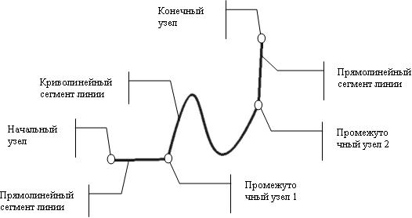
Рис. 5. Сегменти і вузли лінії

Для вузлів, суміжних хоч би з одним криволінійним сегментом, є ще одна класифікація типів: вони підрозділяються на точки зламу (Cusp) і згладжені вузли (Smooth). Окремим випадком згладженого вузла є вузол симетричний (Symmetrical) – вузол, розташований між двома криволінійними сегментами.
Всі компоненти вузла, представлені на Рис. 6, відображаються на екрані, тільки якщо цей вузол заздалегідь виділений за допомогою інструменту Shape (Форма).
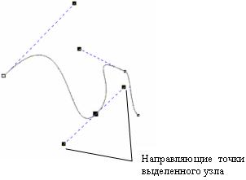
Рис. 6. Вузол лінії

З боку примикання до виділеного вузла криволінійного сегменту відображається так звана точка напрямної. Чим далі точка напрямної від вузла, тим повільніше криволінійний сегмент відхиляється від своєї дотичної. При виділенні вузла, що розділяє два криволінійні сегменти, на екрані відображаються чотири направляючі точки – з обох кінців кожного сегменту.
Тип вузла визначається взаємним розташуванням його направляючих точок.
5.2. Точки зламу
Вузол називається точкою зламу у тому випадку, коли дотичні, проведені у вузлі до двох прилеглих до нього сегментів, не лежать на одній прямій, утворюючи кут, відмінний від розгорнутого. Приклади точок зламу приведені на Рис. 7.
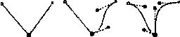
Рис. 7. Точки зламу: на стику прямолінійних сегментів, прямолінійного і криволінійного сегментів, двох криволінійних сегментів
5.3. Згладжені вузли
Вузол називається згладженим, якщо дотичні, проведені до двох прилеглих до нього сегментів, лежать на одній прямій. Приклади згладжених вузлів приведені на Рис. 8.
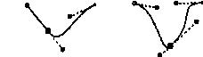
Рис. 8. Згладжені вузли: на стику прямолінійного і криволінійного сегментів і на стику прямолінійного та криволінійного сегментів
Вузол, що лежить на стику двох прямолінійних сегментів, не може бути згладженим, навіть якщо обидва сегменти лежать на одній прямій.
5.4. Симетричні вузли
Симетричним називається згладжений вузол, направляючі точки якого рівновіддалені від нього. На відміну від точок зламу і згладжених вузлів, симетричні вузли використовуються достатньо рідко. Приклад симетричного вузла наведений на Рис. 9.
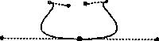
Рис. 9. Приклад симетричного вузла
5.5. Лінії замкнуті, розімкнені і сполучені
Існує ще одна класифікація ліній в залежності від кількості і стану крайніх вузлів лінії.
Крайнім вузлом називається вузол лінії, суміжний тільки з одним її сегментом. Вузол лінії, що не має попереднього сегменту, називається початковим.
Лінія, що має початковий вузол, називається незамкнутою (Open curve). Лінія, в якій крайні вузли відсутні, називається замкнутою (Closed curve).
Сполучені лінії складаються з декількох гілок (subpath), кожна з яких є замкнутою або незамкнутою лінією. Сполучені об'єкти виникають, зокрема, при виконанні операції з'єднання об'єктів командою Combine (З'єднати) і при перетворенні в криві інших об'єктів (наприклад, текстів). Відомості про наявність у виділеному об'єкті декількох гілок виводяться в рядку стану при виділенні лінії інструментом Shape (Форма). На Рис. 10 представлені приклади замкнутих, розімкнених і сполучених ліній.
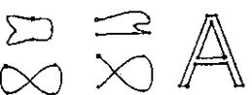
Рис. 10. Приклади замкнутих (зліва), розімкнених (в середині) і сполучених (справа) ліній

Практично будь-який графічний об'єкт CorelDraw може бути перетворений у криву. І навпаки, багато складних об'єктів будуються на базі однієї або декількох ліній. Тому розуміння моделі лінії і прийомів роботи з лініями відіграють дуже важливу роль в побудові зображення.
Інструменти, що дозволяють будувати лінії різних типів, зведені в CorelDraw в одну панель інструменту Curve (Крива), Рис. 11.
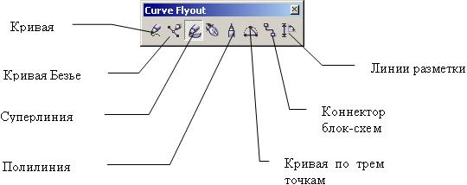
Рис. 11. Кнопки панелі інструменту Curve, що розкривається (Крива)
5.6. Лінії та інструменти
Інструмент Freehand (Вільна рука) перетворить траєкторію переміщення миші в криву. При цьому вузли і сегменти лінії формуються автоматично відповідно до параметрів налаштування інструменту Freehand (Крива), міняти які без особливої потреби не слід.
Іноді при побудові ліній користуються іншим інструментом – Bezier (Крива Без’є).
5.7. Лінії і інструмент Bezier
Працюючи з інструментом Bezier (Крива Без’є), немає необхідності намагатися відтворити мишкою криву лінію, яка будується. Прийоми роботи з цим інструментом складніші та вимагають деякого тренування, але результати набагато кращі, ніж під час роботи з інструментом Freehand .
Побудова кривої інструментом Bezier складається із послідовності циклів роботи з кожним із вузлів кривої. Цикл починається з позиціонування покажчика інструменту в точку розташування майбутнього вузла. Потім натискається кнопка миші, і, утримуючи її, уточнюється положення направляючих точок, перетягуючи одну з них (спочатку з вузла, а потім – навколо нього) мишею. За замовчуванням створюються симетричні вузли, але якщо у момент відпуску кнопки миші скористатися клавішею-модифікатором вузла, буде створений згладжений вузол або точка зламу. Для виходу з циклу слід натиснути пропуск.
Для створення точки зламу слід утримувати натиснутою клавішу С (початковий символ англійського терміну для позначення цього типу вузлів - Cusp). Для створення згладженого вузла використовується клавіша-модифікатор S (Smooth).

5.8. Лінії змінної ширини та інструмент Artistic Media
Інструмент Natural Pen (Перо), введений у 8 версії, отримав нову назву – Artistic Media (Суперлінія). Це обумовлено значним розширенням і подальшою систематизацією можливостей даного інструменту. За його допомогою будуються складені об'єкти класу Artistic Media Group (Суперлінії). Кожен з цих об'єктів складається з двох частин - лінії, що грає роль об'єкту, який управляє і визначає основні параметри форми складеного об'єкту в цілому, і підлеглого об'єкту, який визначає деталі цієї форми. У ролі підлеглого об'єкту може виступати замкнута крива або навіть довільний об'єкт CorelDraw. Інструмент Artistic Media (Суперлінія) може працювати в декількох режимах, що відрізняються один від одного способами побудови, але не кінцевою структурою складеного об'єкту, - суперлінії. Вибір режимів роботи інструменту Artistic Media (Суперлінія) виконується за допомогою панелі атрибутів, Рис. 12.
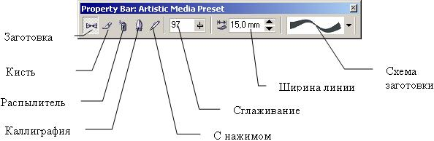
Рис. 12. Панель атрибутів для інструменту Artistic Media (Суперлінія)

На панелі атрибутів розташовуються наступні елементи управління:
- Кнопки Preset (Заготовка), Brush (Кисть), Sprayer (Розпилювач), Calligraphic (Каліграфія) і Pressure (З натиском). За допомогою цих кнопок виконується перемикання режимів роботи інструменту.
- Поле і повзунок Freehand Smoothing (Згладжування). Дозволяють регулювати частоту створення вузлів і, отже, ступінь гладкості лінії сполученого об'єкту при її побудові від руки.
- Лічильник Artistic Media Tool Width (Ширіна лінії). Містить значення, що визначає максимальну ширину підлеглого об'єкту під час побудови суперлінії.
- Список Preset, що розкривається (Схема заготовки). Дозволяє вибрати схему підлеглого об'єкту під час роботи в режимі заготовки.
Розглянемо режими роботи з інструментом Artistic Media (Суперлінія) і їх особливості.
5.8.1. Режим каліграфії
Дії користувача в цьому режимі не відрізняються від його роботи з інструментом Freehand. Перетягування покажчика інструменту по певній траєкторії фіксується як лінія складеного об'єкту, при цьому враховується значення параметра згладжування. Проте після закінчення перетягування автоматично будується ще один об'єкт – замкнута крива. Її форма визначається формою управляючої лінії, і характеристиками каліграфічного пера – шириною і нахилом.
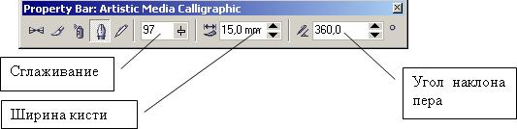
Рис.13.
Підлеглий об'єкт є замкнутою кривою, складеною з початкового і кінцевого положень пера і траєкторій, по яких переміщалися його краї.
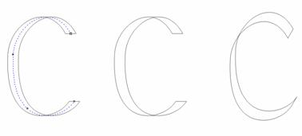
Рис. 14. Режим каліграфії

На малюнку три рази представлений один складений об'єкт, побудований в режимі каліграфії. Зліва він виділений за допомогою інструменту Shape (Форма, посередині – за допомогою інструменту Pick (Вибір). Справа показаний вид об'єкту після заміни значення нахилу каліграфічного пера з 0 на 60°.
5.8.2. Режим заготовки
На відміну від режиму каліграфії, режим заготовки дозволяє будувати криву двома способами: в процесі побудови складеного об'єкту суперлінії або заздалегідь, як звичайну лінію, з подальшим перетворенням в об'єкт.
У першому варіанті користувач діє так само, як в режимі каліграфії, тільки замість нахилу каліграфічного пера вибирається заздалегідь підготовлена схема підлеглого об'єкту (див. Рис. 13).
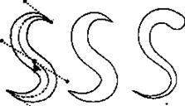
Рис. 15. Лінії, побудовані інструментом Artistic Media (Суперлінія) в режимі заготовки: зліва – виділена крива, що управляє; у центрі і справа – побудовані на базі цієї кривої по двох різних заготовках підлеглі об'єкти
У другому варіанті користувач спочатку будує лінію інструментами Freehand або Bezier, потім вибирається інструмент Artistic Media (Суперлінія), включається режим заготовки і вибирається одна із заготовок. Якщо як об'єкт, використовується сполучена лінія, то заготовка суперлінії застосовується до кожної з її гілок окремо. Якщо перед вибором заготовки був виділений об'єкт, що вже є суперлінією, то його підлеглий об'єкт віддаляється, а по збереженій лінії будується новий об'єкт відповідно до нової заготовки.
5.8.3. Режим кисті
У цьому режимі підлеглий об'єкт не будується по лінії, а тільки деформується відповідно до її форми і заданої ширини суперлінії. Початковим матеріалом для деформації служать зображення, збережені в спеціальному форматі .cmx у папці, в яку була встановлена програма CorelDraw. Суть деформації полягає в тому, що зображення-мазок розтягується або стискається так, щоб його ширина дорівнювала довжині лінії сполученого об'єкту, а висота – заданій ширині суперлінії, а потім скривлюється відповідно до форми лінії. Прийоми побудови суперлінії в режимі кисті – такі самі, як в режимі заготовки.
Для того, щоб зберегти зображення як мазок, його слід виділити за допомогою інструменту Pick (Вибір), потім вибрати інструмент Artistic Media (Суперлінія), включити режим кисті і клацнути кнопку збереження як мазок на панелі атрибутів. Після задання імені файлу, в якому буде збережений мазок, новим мазком можна користуватися для створення суперліній.
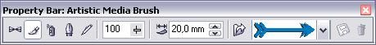
Рис. 16. Елементи панелі атрибутів інструменту Artistic Media (Суперлінія), специфічні для режиму кисті
5.8.4. Режим розпилювача
Цей режим роботи інструменту Artistic Media (Суперлінія) формує не один підлеглий об'єкт, а цілу групу, розміщуючи копії заздалегідь визначеного зображення (шаблон розпилювача) уздовж лінії, що управляє. Приклад з'єднання об'єкту, складеного з кіл з градієнтною заливкою приведений на Рис. 17.
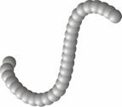
Рис. 17. Суперлінія побудована в режимі розпилювача
Втім, такий складений об'єкт можна віднести до ліній тільки з дуже великою натяжкою. Функціональні можливості режиму розпилювача вельми широкі, але в основному вони дублюють можливості засобів для побудови покрокових переходів (перетікань).
5.9 Виділення вузлів
Вузли виділяють тими ж прийомами, що й об'єкти, тільки активним інструментом при цьому має бути не Pick (Вибір), а Shape (Форма). Для того, щоб додати вузол до виділених (або вивести вузол з виділення), це клацання слід виконати при натиснутій клавіші SHIFT.
Для того, щоб перемістити виділення на початковий вузол кривої, натисніть клавішу HOME, на кінцевий вузол – клавішу END. Натиснення клавіші TAB переміщає виділення до наступного вузла кривої, SHIFT+TAB – до попереднього вузла.
Для виділення всіх вузлів кривій досить виділити будь-який з її вузлів, а потім натиснути клавіші CTRL+SHIFT+HOME.
5.10. Перетягання направляючих точок вузла
Поведінка сегментів, що входять і виходять з вузла лінії, визначається розташуванням направляючих точок. Щоб змінити форму сегменту, не переміщаючи вузли, досить перетягнути відповідні йому направляючі вузли покажчиком інструменту Shape (Форма).
5.11. Переміщення вузлів
Виділений вузол або сукупність виділених вузлів можна переміщати всіма прийомами переміщення об'єктів. Найчастіше користуються перетяганням виділених вузлів мишею (при цьому всі вони зміщуються однаково) або зсувом і суперзрушенням за допомогою клавіш управління курсором.
5.12. Редагування вузлів
Окрім команд меню, редагування вузлів можливе за допомогою кнопок панелі атрибутів, що відповідає виділеному вузлу або декільком виділеним вузлам і представлена на Рис. 18.
5.12.1. Додавання і видалення вузлів
Часто для надання кривій бажаної форми потрібно розмістити на ній нові вузли. Простий спосіб – виконати подвійне клацання покажчиком інструменту Shape (Форма) в тій точці кривої, де повинен з'явитися новий вузол, якому можна призначити потрібний тип (точка перегину, згладжений або симетричний).
Якщо виділити існуючий вузол кривої і клацнути на панелі атрибутів кнопку із знаком "плюс", новий вузол буде створений точно в середині сегменту, який передує виділеному вузлу.
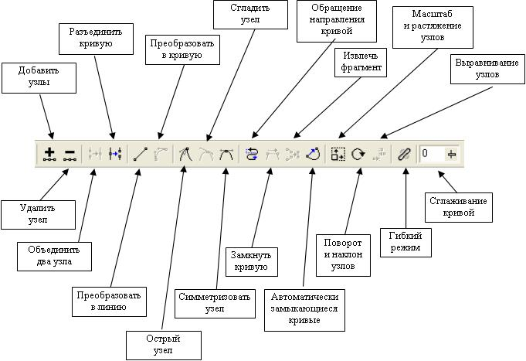
Рис. 18. Панель атрибутів для сукупності виділених вузлів кривої
5.12.2. Перетягання і поворот вузлів
До виділених інструментом Shape (Форма) вузлів об'єкту можна застосовувати розтягування, стискування і поворот. Для цього має бути виділено не менше двох вузлів, а перехід до рамки виділення виконується за допомогою кнопок панелі атрибутів.
Після того, як навколо виділених вузлів з'явиться відповідна рамка виділення, саме перетворення виконується перетяганням одного з маркерів покажчиком миші.
5.12.3. Замикання кривої
Перший зі способів полягає у виділенні двох крайніх вузлів кривої з подальшим клацанням кнопки Extend Curve To Close (Замикаючий сегмент). Якщо виділений тільки один вузол або один з виділених вузлів не крайній, ця кнопка залишається недоступною.
Другий спосіб радикальніший, оскільки впливає відразу на всі незамкнуті гілки кривої. Досить виділити всього лише один крайній вузол будь-якої з гілок і клацнути кнопку Auto-Close Curve (Автозамикання), щоб початкові і кінцеві вузли всіх незамкнутих гілок кривої виявилися сполученими прямолінійними сегментами.
5.12.4. Відділення гілок
Якщо до складу кривої входить декілька гілок, будь-яку з них можна перетворити на самостійну криву, не міняючи її форми. Зазвичай це завдання вирішується за допомогою команди Arrange > Break Apart (Монтаж > Роз'єднати). Проте при цьому вся крива "розвалюється" на окремі гілки, кожна з яких стає автономним об'єктом. Якщо потрібно вивести зі складу кривої тільки одну гілку, цей спосіб не годиться.
У цьому випадку слід виділити будь-який вузол гілки, що підлягає відділенню, і клацнути на панелі атрибутів кнопку Extract Subpath (Відокремити гілку).
5.12.5. Вирівнювання вузлів
Вирівнюванням вузлів називається переміщення їх по горизонталі і/або вертикалі так, щоб вони розташувалися на одній горизонтальній або вертикальній прямій або повністю поєдналися. Після виділення декількох вузлів клацніть кнопку Align Nodes (Вирівняти вузли) панелі атрибутів, і на екрані з'явиться діалогове вікно вирівнювання вузлів.
У діалоговому вікні є три прапорці, які управляють режимами вирівнювання.
- Align Horizontal (Вирівняти по горизонталі). Всі виділені вузли кривої переміщаються у вертикальному напрямі до поєднання з горизонтальною лінією, проведеною через вузол, що був виділений останнім.
- Align Vertical (Вирівняти по вертикалі). Усі виділені вузли кривої переміщаються в горизонтальному напрямі до поєднання з вертикальною лінією, проведеною через вузол, що був виділений останнім.
- Align Control Points (Вирівняти направляючі точки). Установити цей прапорець можна тільки у тому випадку, коли виділено рівно два вузли кривої і одночасно встановлено два попередні прапорці. У результаті вирівнювання раніше виділений вузол переміщається до поєднання з іншим вузлом, і його направляючі точки також переміщаються до поєднання з направляючими точками другого вузла.
5.12.6. Еластичне зрушення вузлів
Під час одночасного перетягування сукупності виділених вузлів кривої кожен з них зміщується на одну і ту ж відстань. Проте при включенні режиму еластичного зрушення (однойменною кнопкою панелі атрибутів) поведінка переміщуваних вузлів змінюється. У цьому режимі зсув кожного з вузлів виявляється обернено пропорційним віддаленню цього вузла від переміщуваного вузла.
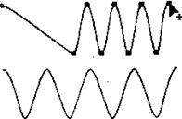
Рис. 19. Зрушення виділених вузлів кривої в звичайному і еластичному режимах (у обох випадках перетягувався крайній правий вузол кривої)

6. Робота з текстом
CorelDraw дозволяє створювати два види тексту: фігурний (заголовний) і простий (абзацний).
Фігурний текст застосовується для створення невеликих (максимум 32000 знаків) текстових блоків (заголовків). На відміну від простого, до фігурного тексту можна застосувати більше ефектів.
Для створення фігурного тексту треба, вибравши інструмент Текст. Для зручності набору тексту можна скористатися вікном редагування тексту, що викликається натисканням піктограми на панелі властивостей. Також на панелі властивостей можлива зміна гарнітури, кегля й накреслення (наприклад, жирний або курсив).
У загальному з фігурним текстом можна працювати як з об'єктом, тобто за допомогою інструмента Покажчик, змінювати кут нахилу, лінійні розміри й т.д.
6.1. Зміна фігурного тексту за допомогою інструмента Форма
Вибравши інструмент Форма на панелі інструментів під час виділеного фігурного тексту, можна виділити окремо одну букву, а потім змінити її колір, положення, кут повороту незалежно від інших букв. Можна виділити кілька букв – для цього треба інструментом Форма «намалювати» прямокутник, захопивши кілька маркерів кожної букви.
Окрім маркерів (з’являються після вибору інструменту Форма) з'являються ще й стрілки: одна, спрямована донизу, призначена для зміни міжрядкового інтервалу; друга, спрямована вправо, служить для зміни міжсимвольного інтервалу.
Фігурний текст можна розташувати уздовж кривої. Для цього треба, по-перше, створити криву, потім вибрати інструмент «Текст» (крива повинна бути виділена).
Існує можливість розташувати вже наявний фігурний текст уздовж кривої. Для цього варто виділити текст і криву одночасно й потім вибрати в пункті меню «Текст» команду «Підігнати текст до шляху».
6.2. Простий текст
Простий текст створюється тим же інструментом, що й фігурний, тільки, на відміну від останнього, спочатку треба «намалювати» текстовий фрейм (вибравши інструмент Текст, необхідно намалювати з його допомогою прямокутник).
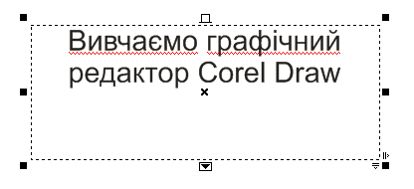
Рис. 20 Створення простого тексту
Чорний трикутник унизу фрейму свідчить про те, що не весь текст помістився у відведений йому фрейм.
6.2.1. Перетікання простого тексту
Перетікання тексту в інший фрейм можна здійснити, натиснувши на чорний трикутник унизу фрейму та намалювавши ще один прямокутний фрейм. Можна також намалювати порожній текстовий фрейм заздалегідь, а потім, після натискання чорного трикутника, указати на цей фрейм.
Простий текст може бути вписаний у будь-який замкнутий контур, тому фреймом призначення можне бути будь-яка фігура.
Для того, щоб вписати простий текст у замкнутий контур, варто створити замкнутий контур, і, вибравши інструмент Текст, підвести до контуру. Після клацання миші написати текст.
6.2.2. Ефекти простого тексту
На панелі властивостей можна змінити накреслення, гарнітуру й розмір тексту, а також застосувати до нього такі ефекти, як буквиця (збільшення першої букви абзацу, наприклад, до розміру трьох рядків) і маркування (маркування абзаців символами).
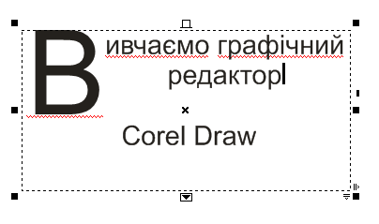
Рис. 21 Ефекти простого тексту
6.3. Взаємоперетворення видів тексту
Фігурний текст можна перетворити в простий і навпаки.
Для перетворення простого тексту у фігурний необхідно, щоб текст повністю вмістився у відведений йому фрейм. Якщо ця умова дотримана, потрібно вибрати пункт «Перетворити у фігурний текст» у меню «Текст» або в контекстному меню, що з'являється після натискання правої кнопки миші.
6.4. Меню «Текст»
Меню «Текст» містить багато корисних команд для роботи з текстом. Наприклад, у пункті «Інструменти письма» ховаються такі корисні опції, як перевірка правопису, граматики, вибір мови й т.д.
Пункт «Припасування тексту під рамку» застосовується до простого тексту й фактично означає зміну розміру тексту з тією метою, щоб умістити його весь у заданий розмір тексту.
Пункти «Зв'язати» і «Розв'язати» призначені для зв'язування (розбивки) декількох текстових фреймів між собою. У зв'язаних фреймах текст перетікає з одного в іншій.
6.5. Обтікання текстом об'єктів
Кожному об'єкту можна привласнити властивість «Обтікання текстом», завдяки якій можна визначити тип обтікання, відстань між контуром обтікання й текстом.
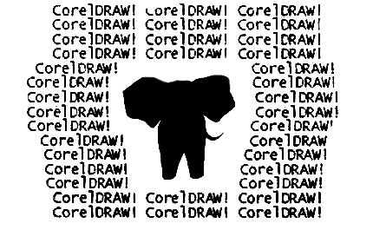
Рис. 22 Обтікання текстом об'єктів
7. Заливання об'єктів
Інструмент Заливання має допоміжну панель із набором піктограм, що відповідають різним типам заливань.
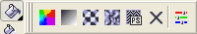
Рис. 23 Інструмент Заливання
Остання піктограма запускає докер-вікно Колір (докери можна запускати, використовуючи пункт меню Вікно –> Докери). Докер-Вікно Колір фактично є аналогом діалогу «Однорідне заливання».
CorelDraw містить наступні види заливань:
- однорідне заливання;
- градієнтне заливання;
- заливання візерунком;
- заливання текстурою;
- заливання PostScript.
Градієнтна заливка дозволяє забарвити об'єкт з використанням різних кольорів і способів перетікання одного кольору в іншій.
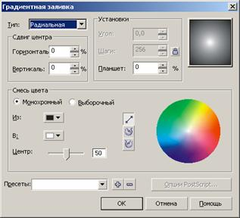
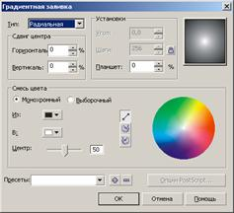 |  | 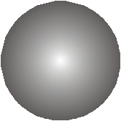
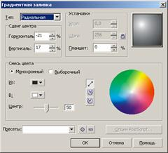 |  | 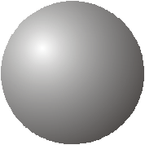
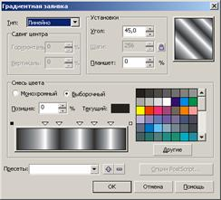 |  | 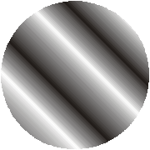
8. CORELDRAW. ПОБУДОВА СКЛАДНИХ ОБ'ЄКТІВ
Програма CorelDraw надає великі можливості зі створення і редагування складних об'єктів. Команди, що дозволяють виконувати різні операції над об'єктами, зосереджені в меню Arrange.
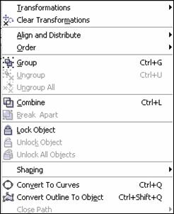
8.1.Transformations (Перетворення)
У цьому вікні зосереджені всі види перетворення об'єктів. Воно містить п'ять вкладок.
8.2. Position (Позиція)
Призначена для переміщення об'єктів. Лічильники H і V містять координати об'єктів, тип яких залежить від прапорця Relative. Якщо прапорець знятий, то координати є абсолютними, інакше - це координати зсуву щодо первинного положення об'єкту. Маркерна сітка внизу вікна дозволяє вибрати точку, координати якої повинні характеризувати координати об'єкту.
На наступному рисунку наведені параметри положення об'єкту під час роботи у різних режимах налаштування вікна.
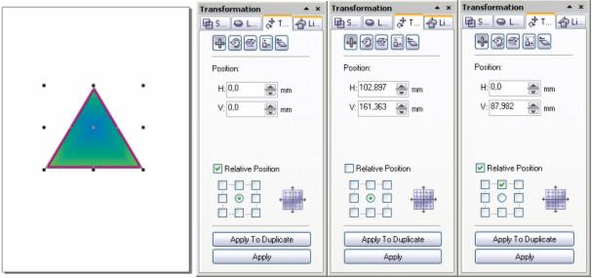
8.2.1. Приклад роботи з вкладкою Position.
Перемістити праву межу фігури управо на 20 одиниць, при цьому створивши її дублікат.
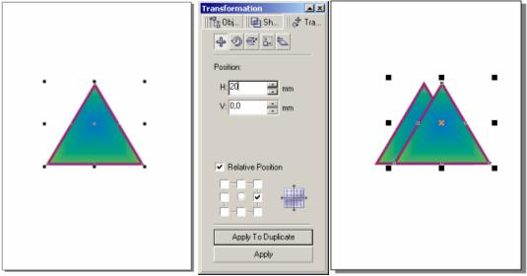

8.3. Rotate (Поворот)
Використовується для повороту фігури. Лічильники H і V містять координати точки, щодо якої здійснюється поворот. Прапорець Relative Center визначає абсолютність або відносність координат. Лічильник Angle визначає кут повороту фігури.
8.3.1. Приклад роботи з вкладкою Rotate.
Повернути фігуру на 20 градусів щодо верхнього кута.
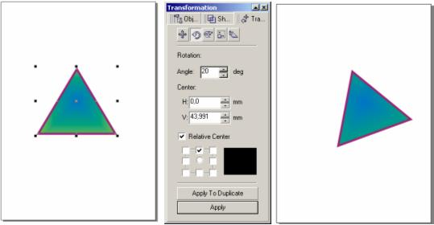
8.4. Scale (Масштаб)
Використовується для зміни розміру і дзеркального відображення об'єкту. Лічильники H і V містять коефіцієнти розтягування або стискування по горизонталі і вертикалі. При цьому зміни вертикального і горизонтального масштабів можуть проводитися незалежно (якщо встановлений прапорець Non-proportional). Кнопки Mirror служать для віддзеркалення щодо горизонтальної і вертикальної осей.
8.4.1. Приклад роботи з вкладкою Scale.
Змінити пропорційно розмір фігури щодо її лівого нижнього кута.
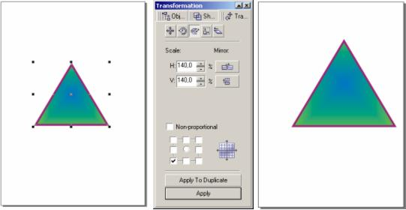
Створити дублікат фігури, відобразивши її щодо лівого нижнього кута і зменшивши її масштаб.
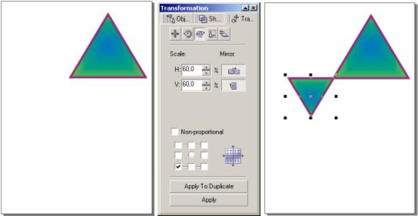
8.5. Size (Розмір)
Використовується для зміни розміру об'єкту, але тут указуються фіксовані значення розмірів.
8.5.1. Приклад роботи з вкладкою Size.
Змінити розмір фігури, встановивши ширину основи рівно 60 одиницям. Зафіксувати положення середини основи.
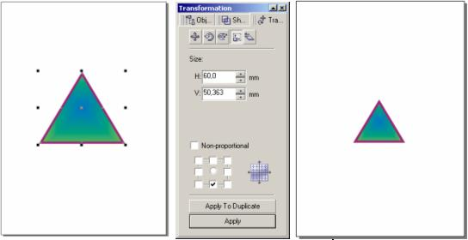
8.6. Skew (Перекіс)
Застосовується для перекосу об'єктів. Лічильники H і V містять кути перекосу уздовж горизонталі і вертикалі. Маркерна сітка дозволяє вибрати опорну точку, щодо якої здійснюватиметься перекіс.
8.6.1. Приклад роботи з вкладкою Skew.
Отримати з рівностороннього трикутника прямокутний трикутник.
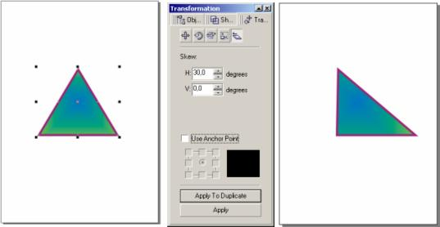
8.7. Align and Distribute (Вирівняти і Розподілити)
Дане підміню містить команди, що дозволяють вирівнювати об'єкти на листі документа. Об'єкти шикуються так, щоб збігалися координати однієї із сторін або центри.
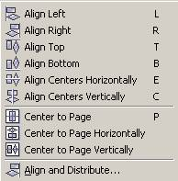
8.7.1. Align Left (Вирівняти по лівому краю)
Ліві краї об'єктів шикуються по одній вертикалі.
 | 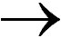 | 
8.7.2. Align Right (Вирівняти по правому краю)
Праві краї об'єктів шикуються по одній вертикалі.
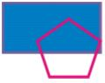
8.7.3. Align Тори (Вирівняти по верхньому краю)
Верхні краї об'єктів виходять на одну горизонталь.

8.7.4. Align Bottom (Вирівняти по нижньому краю)
Нижні краї об'єктів виходять на одну горизонталь.
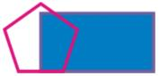
8.7.5. Align Centers Horizontally (Вирівняти центри по горизонталі)
Центри об'єктів розташовуються по одній горизонталі.
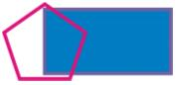
8.7.6. Align Centers Vertically (Вирівняти центри по вертикалі)
Центри об'єктів розташовуються по одній вертикалі.
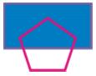
8.7.7. Center to Page (Центрувати на сторінці)
Об'єкти зміщуються так, що їх центри збігаються з центром сторінки.
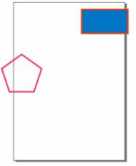 |  | 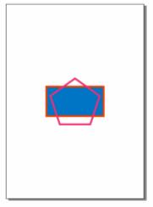
8.7.8. Center to Page Horizontally (Центрувати на сторінці по горизонталі)
Об'єкти зміщуються так, що їх центри збігаються з центром сторінки.
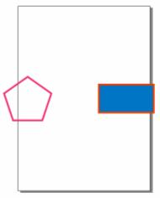

8.7.9. Center to Page Vertically (Центрувати на сторінці по вертикалі)
Об'єкти зміщуються так, що їх центри збігаються з центром сторінки.
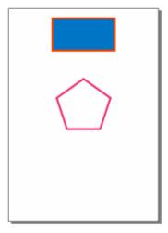
8.8. Order (Порядок)
Це підміню містить команди для зміни порядку проходження об'єктів по планах.
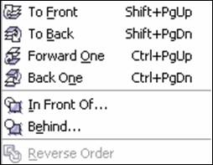
8.8.1. To Front (На передній план)
Переносить виділений об'єкт на передній план.
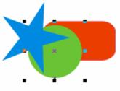 |  | 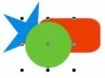
8.8.2. To Back (На задній план)
Переносить виділений об'єкт на задній план.

8.8.3. Forward One (На один план вперед)
Виділений об'єкт переміщається на один план вперед.

8.8.4. Back One (На один план назад)
Виділений об'єкт переміщається на один план назад.
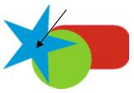 |  | 
8.8.5. In Front Of (Перед об'єктом)
Виділений об'єкт переміщається безпосередньо перед вказаним об'єктом.
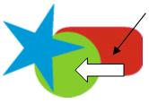 |  | 
8.8.6. In Back Of (За об'єктом)
Виділений об'єкт переміщається безпосередньо за вказаним об'єктом.
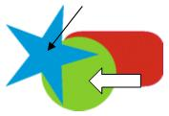 |  | 
8.8.7. Reverse Of (Зворотний порядок)
Порядок проходження об'єктів міняється на протилежний.
 |  | 
8.9. Shaping (Зміна форми)
Команди даного підміню дозволяють перетворювати форму пересічних об'єктів.
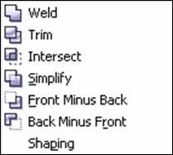
8.9.1. Weld (Об'єднати)
Пересічні об'єкти перетворюються на один, і його межа проходить по зовнішньому контуру об'єктів.
 |  | 
8.9.2. Trim (Виключення)
Об'єкти розрізають по межі перетину.

8.9.3. Intersect (Перетин)
Область перетину об'єктів відсікається і перетворюється на окрему фігуру.

8.9.4. Simplify (Спростити)
Область перетину віддаляється з нижнього об'єкту.

8.9.5. Front Minus Back (Відняти нижній об'єкт з верхнього)
З верхнього об'єкту віддаляється область перетину, а нижні об'єкти віддаляються повністю.

8.9.6. Back Minus Front (Відняти передній об'єкт з нижнього)
З нижнього об'єкту віддаляється область перетину, а верхні об'єкти віддаляються повністю.


Приклад виконання роботи
1. Виконати побудову зображення "Дракончик"

1.1. Побудувати зображення голови
1.1.1. Розмістити на формі два кола
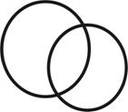
1.1.2. Об'єднати фігури (Shaping Weld)

1.1.3. Видалити виділені вузли
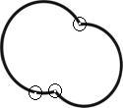 |  | 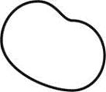
1.1.3. Відредагувати форму фігури

1.2. Промальовування тулуба і шиї
1.2.1. Розмістити на формі два кола
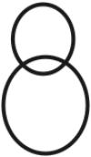
1.2.2. Об'єднати фігури (Shaping Weld)
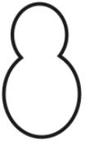
1.2.3. Видалити виділені вузли
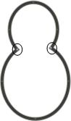 |  | 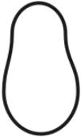
1.2.4. Сумістити зображення голови і тулуба
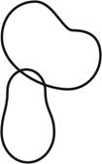
1.2.5. З'єднати тулуб і голову лініями шиї, побудованими кривими Без’є.
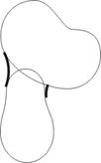
1.2.6. Згрупувати криві (Grope).
1.2.7. На основі кривих побудувати замкнуту фігуру.
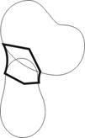
1.2.8. Об'єднати об'єкти.
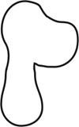
1.3. Промальовування лап і хвоста
1.3.1. Намалювати зображення лапи

1.3.2. Скопіювати об'єкт і замкнути краї кривої для отримання замкнутої фігури

1.3.3. Сумістити зображення лапи і тулуба і об'єднати об'єкти
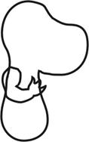 |  | 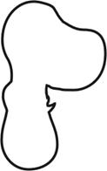
1.3.4. Забарвити отриману фігуру в зелений колір і накласти контур лапи (заздалегідь скопійований)
 |  | 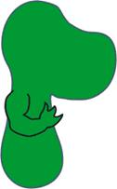
1.3.5. Виконати зображення решти лап і хвоста
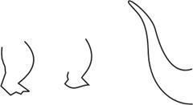
1.3.6. Аналогічно попередньому закінчити етап побудови об'єкту

1.4. Побудова елементів голови
1.4.1. Виконати зображення гребінця за допомогою кривих.
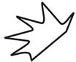
1.4.2. Сумістити зображення гребінця і дракона.

1.4.3. Розрізати об'єкти по межі перетину, сформованій драконом (Shaping Trim).

1.4.4. Забарвити гребінець в червоний колір

1.4.5. Намалювати око дракончика
1.4.6. Сумістити об'єкти і намалювати рот.


9. CORELDRAW. ІНТЕРАКТИВНЕ ПЕРЕТІКАННЯ. ІМІТАЦІЯ ОБ'ЄМУ
9.1.Ефект "Інтерактивне перетікання"
Інструмент "Інтерактивне перетікання" відноситься до категорії інтерактивних інструментів, що знаходяться на панелі інструментів.
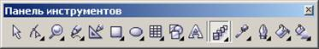
За допомогою даного інструменту можна виконати "морфінг" (плавне перетікання) різних за формою і кольором об'єктів. При цьому призначається шлях, частота і характер перетікання.
Розглянемо роботу інструменту на прикладі перетікання двох об'єктів:
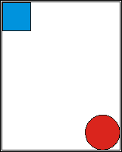 |  | 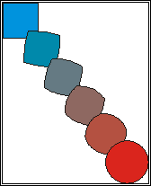
Рис. 1

На рис.1 зліва приведено зображення синього квадрата і близького до нього за розміром червоного круга. На правій частині цього ж малюнка показаний результат застосування інструменту "Інтерактивне перетікання" при наступних параметрах його роботи: "Число кроків в перетіканні" = 4; "Вид перетікання" = пряме; "Прискорення" = 0;
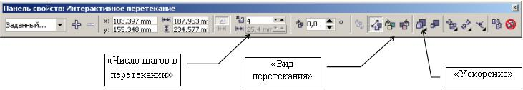
У даному прикладі перетікання здійснюється по прямій, проведеній з центру однієї фігури в центр інший. Для того, щоб призначити іншу траєкторію, по якій здійснюватиметься перетворення об'єктів, необхідно намалювати криву, і сумістити центр одного об'єкту з точкою початку, а центр іншого об'єкту – з точкою кінця кривої. Потім вибрати дану криву як новий шлях перетікання (Рис. 2).
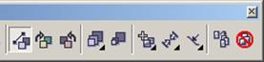
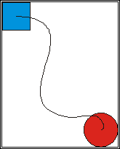 |  | 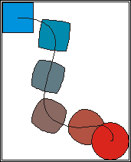
Рис. 2

Реалістичність ефекту перетікання можна досягнути за рахунок використання таких додаткових атрибутів, як "Змішати уздовж всього шляху" і "Повернути всі об'єкти", які задаються вкладкою (Рис. 3).
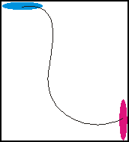 | 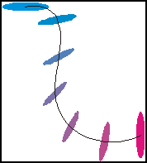 | 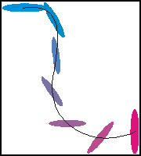
9.2. Ефект "Інтерактивна прозорість"
Інструмент "Інтерактивна прозорість" також відноситься до групи інтерактивних інструментів і дозволяє зробити об'єкт частково прозорим.
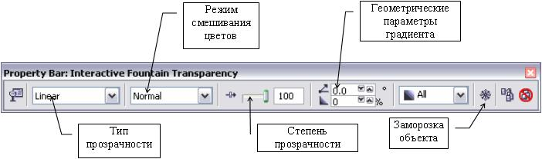
Клацанням на першій кнопці панелі властивостей викликається вікно, в якому можна задати тип заливки прозорості. Заливка накладається на колір об'єкту і моделює ступінь прозорості.
Розглянемо роботу даного інструменту на прикладі комбінації двох об'єктів:
 |  | 
Фоновий об'єкт |  | Об'єкт переднього плану
Застосуємо до об'єкту переднього плану ефект "Інтерактивна прозорість", вибравши тип заливки "Радіальна", і розмістимо об'єкт перед фоновим об'єктом.
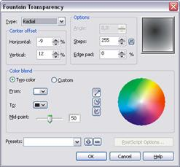 |  | 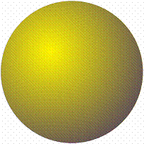
Окрім стандартних, можна також застосовувати і складніші заливки, що відносяться до того ж типу:
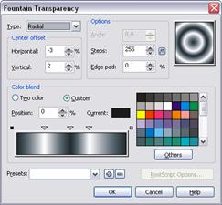 |  | 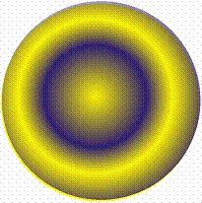
Приклад виконання роботи
1. Виконати імітацію об'єму з використанням інструменту "Інтерактивне перетікання" на прикладі зображення "Золотий ланцюг"
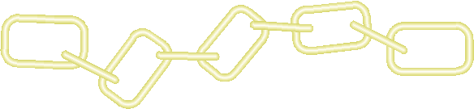
1.1. Отримати ланку ланцюга (вигляд зверху)
1.1.1. Побудувати прямокутник із закругленими краями і продублювати фігуру, що вийшла.

1.1.2. Встановити товщину обведення одного прямокутника, рівного 24 пункти (24 Point)

1.1.3. Видалити заливку з фігури, що вийшла: для цього в групі Fill (Заливка) в панелі графіки вибрати No Fill (Видалити заливку).
1.1.4. Встановити колір обведення, близький до "золотого". (С5 М2 Y63 К8).
 |  | 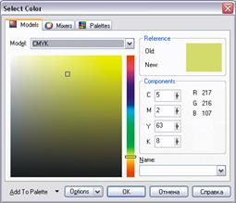
1.1.5. Встановити мінімальну товщину обведення другого прямокутника і призначити їй білий колір. Розмістити другий прямокутник поверх першого.

1.1.6. Застосувати ефект інтерактивного перетікання до двох прямокутників ("Число кроків в перетіканні" = 20).
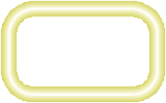
1.1.6. Виконати команду Arrange > Break Apart для розбиття групи, що вийшла, на три об'єкти: жовтий і білий прямокутники і результат застосування інструменту "Інтерактивне перетікання".
1.1.7. Аналогічно отримати зображення ланки ланцюга (вигляд збоку).
1.1.8. Намалювати криву, по якій будуватиметься ланцюг і продублювати її.
1.1.9. Розмістити на кінцях кривої по одній ланці (вигляд зверху).
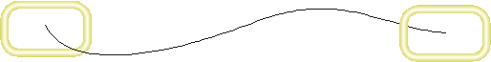
1.1.10. Виконати інтерактивне перетікання від однієї ланки до іншого. При цьому, число кроків перетікання має бути підібране так, щоб мати можливість розмістити проміжні ланки.
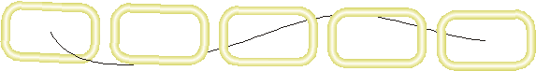
1.1.11. Вибрати криву як новий шлях і встановити прапор "Повернути всі об'єкти".
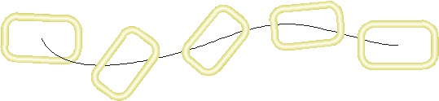
1.1.12. Обрізати з двох сторін дублікат кривої - шляхи.
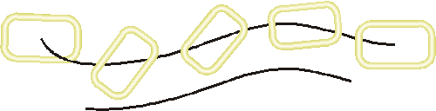
1.1.13. Виконати операцію отримання ланок ланцюга (вигляд збоку).
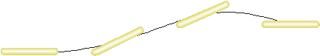
1.1.14. Сумістити два ряди ланок.
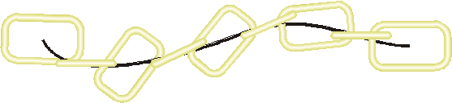
1.1.15. Для переказу більшої реалістичності відкоректувати крайні ланки (вигляд збоку).
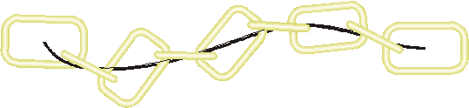
1.1.15. Видалити абрис линій-шляхів.
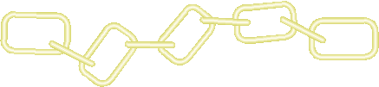
1.2. Отримати наступне зображення ланцюга:
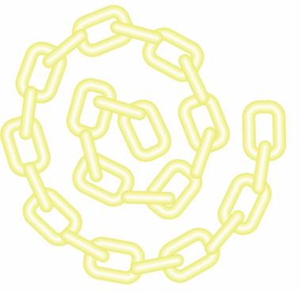
2. Виконати імітацію об'єму з використанням інструментів "Градієнтна заливка" і "Інтерактивна прозорість" на прикладі зображення "Серце".

2.1. Отримати зображення серця, застосувавши до нього радіальну заливку.
 |  | 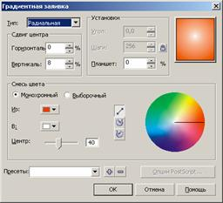
2.2. Отримати дублікат "серця" з використанням лінійного градієнта фарбування.
 |  | 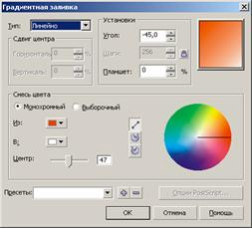
2.3. Застосувати до другого дубліката ефект "Інтерактивна прозорість", вибравши тип "Базова" і помістити його поверх першого.

2.4. Отримати зображення відблиску згідно наступної послідовності:

2.5. Помістити відблиск на "Серці", застосувавши до нього ефект "Інтерактивна прозорість", тип "Лінійна"
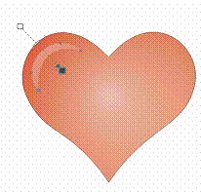
3. Виконати імітацію об'єму з використанням інструментів "Градієнтна заливка" і "Інтерактивне перетікання" на прикладі зображення "Серце".

3.1. Отримати зображення серця і його зменшену копію.

3.2. Залити велику фігуру з використанням лінійної градієнтної заливки, а маленьке "Серце" забарвити в яскраво-червоний колір.

3.3. Сумістити обидві частини і застосувати до них ефект "Інтерактивне перетікання"

3.4. Отримати інший варіант цього зображення.

4. Виконати імітацію об'єму на прикладі зображення "Серце".

4.1. Отримати зображення серця і його дублікат.

4.2. Розмістити дублікати один над одним і вирізувати з нижнього об'єкту верхній.
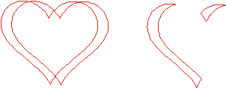
4.3. Отримати копію сформованої фігури, відобразив її по горизонталі і забарвити її в чорний колір.

4.4. Зображення серця забарвити в яскраво-червоний колір.

4.5. Розмістити три отримані фігури згідно наступного малюнку:

4.6. Видалити абрис з фігур, що імітують відблиски і тінь і розкласти їх в растр (перетворити їх в бітове зображення) (команда Бітове зображення / Конвертувати в бітове зображення). До кожного бітового зображення застосувати фільтр "Гаусове розмиття".
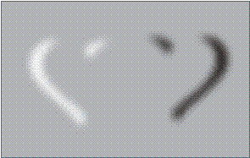
4.7. Сумістити зображення, що вийшли, з фігурою серця.

Завдання. Створити ілюстративний аркуш згідно індивідуального варіанту Обов’язковим є використання
- модифікованих багатокутників (зіркоподібні фігури),
- спіралей,
- елементів каліграфічного тексту
- кривих Без’є,
- інтерактивного перетікання,
- складних об’єктів з імітацією об’єму,
- неоднорідної заливки.

Вказівки до зображення: назва, базові слова-поняття, формули, книга, комп’ютер, геометричні фігури, приладдя…

Варіанти..
Титульний лист (обкладинка) посібника до навчальної дисципліни «Алгоритми і структури даних»
Ілюстративне зображення на дверях комп’ютерної лабораторії
Титульний лист (обкладинка) посібника до навчальної дисципліни «Архітектура комп’ютера»
Титульний лист (обкладинка) посібника до навчальної дисципліни «Основи програмної інженерії».
Постер студентської спартакіади
Постер до дня відкритих дверей в інституті (ІКНІ)
Титульний лист (обкладинка) посібника до навчальної дисципліни «Екологія».
Титульний лист (обкладинка) посібника до навчальної дисципліни «Історія України».
Постер до олімпіади з програмування для студентів
Титульний лист (обкладинка) посібника до навчальної дисципліни «Комп’ютерна графіка»
Візитівка кафедри програмного забезпечення (загальне призначення)
Титульний лист (обкладинка) посібника до навчальної дисципліни «Лінійна алгебра».
Титульний лист (обкладинка) посібника до навчальної дисципліни «Людино-машинна взаємодія».
Візитівка ІТ-компанії
Титульний лист (обкладинка) посібника до навчальної дисципліни «Об’єктно-орієнтоване програмування».
Титульний лист (обкладинка) посібника до навчальної дисципліни «Операційні системи».
Титульний лист (обкладинка) посібника до навчальної дисципліни «Організація комп’ютерних мереж».
Титульний аркуш буклета з нагоди святкування 25-річчя кафедри програмного забезпечення
Титульний аркуш буклета про напрям «Програмна інженерія» (для абітурієнтів)
Постер для гуртка з програмування на кафедрі програмного забезпечення

Питання до перевірки знань
- Що означає, що COREL – інтегрований пакет програм?
- Що означає, що COREL – об’єктно-орієнтований пакет програм?
- Яка основна відмінність об’єктів ілюстративної графіки від об’єктів інших прикладних областей?
- Наведіть приклади ілюстративної графіки.
- Згадайте версії COREL за останні 5 років? Продовжіть таблицю 1 (при потребі).
- У чому полягає традиційність інтерфейсу COREL?
- Назвіть усі складові інтерфейсу верхнього рівня COREL.
- Опишіть рамку виділення об’єктів. Навіщо її використовують?
- Чим відрізняється групування об'єктів від об'єднання об'єктів?
- Назвіть базові примітиви (найпростіші фігури) у COREL. Як їх будувати?
- Яка особливість використання атрибутів: ширина і висота у прямокутників?
- Який найпростіший спосіб побудови квадрата?
- Чим відрізняються логарифмічні і симетричні спіралі?
- Як побудувати дуги та сектори?
- Перерахуйте інструменти малювання кривих і їхнє основне призначення.
- Яка модель кривої використовується в COREL?
- Що називається вузлом кривої? Як їх класифікують?
- Що називають сегментом кривою? Які є типи сегментів?
- Яке призначення панелі атрибутів? Наведіть приклади її використання.
- Які є способи побудови кривих Без’є?
- Продемонструйте побудову зірчастого багатокутника.
- Які види тексту можна створювати в редакторі CorelDRAW і де ці види текстів застосовуються?
- Перерахуйте основні види заливок об'єктів.
- Які є способи вирівнювання розміщення об’єктів?
- Для чого призначені такі інструменти: Інтерактивне перетікання, Інтерактивне видавлювання, Інтерактивна тінь?

